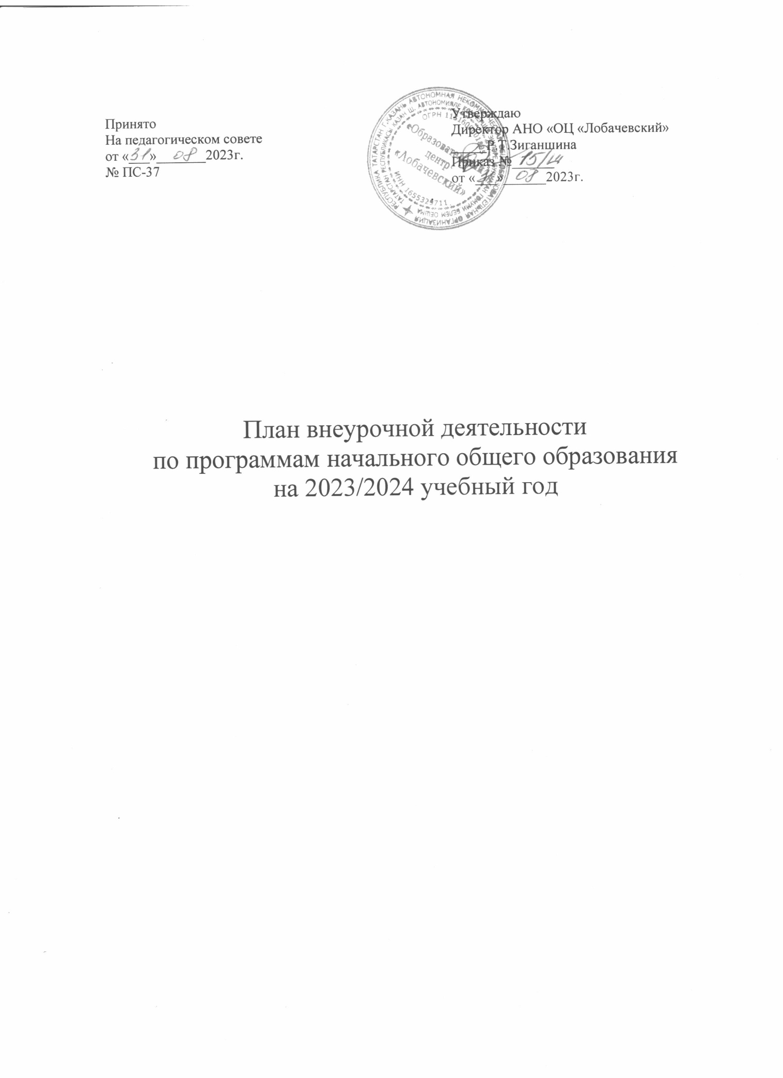

Содержание

Пояснительная записка
Содержательное накопление внеурочной деятельности
Планирование внеурочной деятельности
Цели и идеи внеурочной деятельности
Ожидаемые результаты
Формы внеурочной деятельности
Режим внеурочной деятельности
План внеурочной деятельности начального общего образования

Пояснительная записка

Под внеурочной деятельностью следует пониматьобразовательную деятельность, направленную на достижение планируемых результатов освоения основных образовательныхпрограмм(предметных,метапредметныхиличностных), осуществляемую вформах,отличныхотурочной.Деятельностьорганизуетсявсоответствиисоследующими нормативными документами и методическими рекомендациями:
- ПриказМинпросвещенияРоссииот31.05.2021№287«Обутверждениигосударственного образовательного стандартаосновного общего (Зарегистрировано в Минюсте России 05.07.2021 № 64101)
- Письмо Министерства просвещения Российской Федерации от 05.07.2022г. направлении методических рекомендаций» (Информационно-методическое письмо об организации внеурочной деятельности в рамках реализации обновленных федеральных государственных образовательных стандартов начального общего и основного общего образования);
- ПисьмоМинпросвещенияРоссииот17.06.2022г.№03-871«Оборганизации занятий
«Разговорыо важном»;
- Методическиерекомендациипоформированиюфункциональнойграмотности обучающихся – http://skiv.instrao.ru/bank-zadaniy/;
правила СП2.4.3648-20 «Санитарно-эпидемиологическиетребования к организациям воспитания и обучения, отдыха и оздоровления детей и молодежи», утвержденных постановлением Главного государственного санитарного врача Российской Федерации от 28.09.2020 № 28 (далее – СП 2.4.3648-20);
- СанитарныеправилаинормыСанПиН1.2.3685-21«Гигиеническиенормативыи требованиякобеспечениюбезопасностии(или)безвредностидлячеловекафакторов утвержденных постановлениемГлавного государственного санитарного врачаРоссийской Федерацииот28.01.2021№2(далее–СанПиН1.2.3685-внеурочнойдеятельности образовательнойорганизацииявляетсяобязательнойчастьюорганизационногораздела основнойобразовательнойпрограммы,арабочиепрограммывнеурочнойдеятельности являютсяобязательнойчастьюсодержательногоразделаосновнойобразовательнойпрограммы.
Реализациипланавнеурочнойдеятельностиобразовательнойорганизацией можетпредусматриватьсяиспользованиересурсовдругихорганизаций(втомчислев сетевойформе),включая организациидополнительного образования, профессиональные образовательные организации, образовательные организации высшегообразования, научные организации, организации культуры, физкультурно-спортивные, детские общественные объединения и иные организации, обладающие необходимыми ресурсами. Формывнеурочнойдеятельностипредусматриваютактивностьисамостоятельность обучающихся,сочетаютиндивидуальнуюигрупповуюработы,обеспечиваютгибкий режимзанятий(продолжительность,последовательность), переменныйсостав обучающихся,проектную иисследовательскуюдеятельность,экскурсии,походы,деловые игры и пр.
Допускаетсяформированиеучебныхгруппизобучающихсяразныхклассоввпределах уровня образования.
В соответствии с требованиями обновленных ФГОС НОО образовательная организацияобеспечиваетпроведениедо10часовеженедельныхзанятийвнеурочной деятельности

Содержательное наполнение внеурочной деятельностью

Часы внеурочной деятельности используются на социальное, творческое, интеллектуальное, общекультурное, физическое, гражданско-патриотическое развитие обучающихся, создавая условия для их самореализации и осуществляя педагогическую поддержкувпреодоленииимитрудностейвобученииисоциализации.Обязательным условиеморганизациивнеурочнойдеятельностиявляетсяее воспитательная направленность,соотнесенностьсрабочейпрограммойвоспитанияобразовательной организации.
С целью реализации принципа формирования единого образовательного пространства на всех уровнях образования часы внеурочной деятельности используются через реализацию моделипланаспреобладаниемучебно-познавательнойдеятельности,когданаибольшее вниманиеуделяетсявнеурочнойдеятельностипоучебнымпредметамиформированию функциональной грамотности.

Планирование внеурочной деятельности

Сцельюобеспеченияпреемственностисодержанияобразовательныхпрограммначального общего образования при формировании плана внеурочной деятельности образовательной организации предусмотрена часть, рекомендуемая для всех обучающихся:
- 1 час в неделю – на информационно-просветительские занятия патриотической, нравственной и экологической направленности «Разговоры о важном»;
- 1 час в неделю – на занятия по формированию функциональной грамотности обучающихся (в том числе финансовой грамотности).

Крометого,впланвнеурочнойдеятельностивключены:часы, отведенные назанятия,связанныес реализациейособыхинтеллектуальныхи социокультурных потребностей обучающихся (в том числе для сопровождения изучения отдельныхучебныхпредметовнауглубленномуровнеианглийскийязыки),проектно- исследовательскойдеятельности,историческогопросвещения);часы,отведенныена занятия,направленныенаудовлетворениеинтересовипотребностейобучающихсявтворческомифизическомразвитии(втомчислеорганизациязанятийвшкольных театрах, школьных музеях, школьных спортивных. Основное содержание рекомендуемых занятий внеурочной деятельности отражено в таблице:

Направление развития личности | Наименование рабочей программы | Количество часов в неделю
Направление развития личности | Наименование рабочей программы | 1 | 2 | 3 | 4
Направление развития личности | Шахматы | 1/1 | 1/1 | 1/1 | 1/1
Духовно-нравственное |  | По плану центра, кл.рук.-лей | По плану центра, кл.рук.-лей | По плану центра, кл.рук.-лей | По плану центра, кл.рук.-лей
Социальное | Библиотека, театры, кинотеатры, экскурсии | По плану кл.рук.-ля | По плану кл.рук.-ля | По плану кл.рук.-ля | По плану кл.рук.-ля
Общеинтеллектуальное | Полиглот | 2 | 2 | 2 | 2
Общеинтеллектуальное | Читай-ка | 2 | 2 | 2 | 2
Общеинтеллектуальное | Функциональная грамотность | 1 | 1 | 1 | 1
Общекультурное | Хореография | 2 | 2 | 2 | 2
Общекультурное | Театральное искусство | 1/1 | 1/1 | 1/1 | 1/1
Информационно- просветительские занятия патриотической, нравственной и экологической направленности  «Разговоры о важном» | «Разговоры о важном» | 1 | 1 | 1 | 1

Цель и идеи внеурочной деятельности

Цель внеурочной деятельности - создание условий, обеспечивающих достижение учащимися необходимого для жизни в обществе социального опыта и формирования у обучающихся принимаемой обществом системы ценностей, создание условий для многогранного развития и социализации каждого обучающегося во внеурочное время, создание воспитывающей среды, обеспечивающей активизацию социальных, интеллектуальных интересов обучающихся, развитие здоровой, творчески растущей личности, с сформированной гражданской ответственностью и правовым самосознанием, способной на социально значимую практическую деятельность. Ведущими идеями плана внеурочной деятельности Центра являются:
- создание условий для достижения обучающимися уровняобразованности, соответствующего их личностному потенциалу;
- ориентациянадостижениеученикамисоциальной зрелости;
- удовлетворениеобразовательныхпотребностейучащихсяиихродителей. При этом решаются следующие основные педагогические задачи:
- включениеучащихсявразностороннюю деятельность;
- формирование навыков позитивного коммуникативного общения;
- развитиенавыковорганизациииосуществлениясотрудничестваспедагогами, сверстниками, родителями, старшими детьми в решении общих проблем;
- воспитание трудолюбия, способности к преодолению трудностей, целеустремленности и настойчивости в достижении результата;
- развитие позитивного отношения к базовым общественным ценностям (человек, семья, Отечество, природа, мир, знания, труд, культура);
- формированиестремлениякздоровомуобразу жизни;
- подготовкаучащихсякактивнойиполноценнойжизнедеятельностивсовременноммире.
Центр несет в установленном законодательством Российской Федерации порядке ответственность за качество образования, за его соответствие федеральному государственному образовательному стандарту основного общего образования, за адекватность применяемых форм, методов и средств организации образовательного процесса возрастным психофизиологическим особенностям, склонностям, способностям, интересам обучающихся, требованиям охраны их жизни и здоровья.

Ожидаемые результаты
Личностные:
готовностьиспособностьк саморазвитию;
сформированность мотивации к познанию, ценностно-смысловые установки, отражающие индивидуально-личностные позиции, социальные компетенции личностных качеств;
сформированностьосновгражданскойидентичности.
Предметные:
получениеновогознанияиопытаегоприменения.
Метапредметные:
освоение универсальных учебных действий; - овладение ключевыми
компетенциями. Воспитательный результат внеурочной деятельности - непосредственное духовно- нравственное приобретение обучающегося благодаря его участию в том или ином виде деятельности. Воспитательный эффект внеурочной деятельности - влияние (последствие) того или иного духовно-нравственного приобретения на процесс развития личности обучающегося. Всевиды внеурочной деятельности учащихся на уровнеосновного общего образования строго ориентированы на воспитательные результаты. Внеурочная деятельность способствуеттому, чтошкольниксамостоятельнодействует вобщественной жизни, может приобрести опыт исследовательской деятельности; опыт публичного выступления; опыт самообслуживания, самоорганизации и организации совместной деятельности с другими детьми.

Формывнеурочнойдеятельности

Внеурочная деятельность может быть организована в следующих формах:
- экскурсии, посещениямузеев,театров,кинотеатров;
- встречи;
- профессиональные пробы, ролевые игры;
- реализация проектов;
- кружки, походы и т.п.

Режимвнеурочнойдеятельности

Всоответствииссанитарно-эпидемиологическимиправиламиинормативамиорганизован перерыв между последним уроком и началом занятий внеурочной деятельности. Продолжительность занятий внеурочной деятельности составляет 40 минут. Перерыв между занятиями внеурочной деятельности 10 минут.
Для обучающихся, посещающих занятия в организациях дополнительного образования (спортивных школах, музыкальных школах и др. организациях) количество часов внеурочной деятельности может быть сокращено.Расписание внеурочных занятий составляется отдельно от расписания уроков.
В2023-2024учебномгодувнеурочнаядеятельностьреализуетсяв1классе, в соответствии с требованиями обновленного ФГОС начального общего образования.

